Лабораторная работа № 7 - АБДиП

Исследование архитектуры инстанса СУБД Oracle12c
Процессы
- Получите полный список фоновых процессов.
- Определите фоновые процессы, которые запущены и работают в настоящий момент.
- Определите, сколько процессов DBWn работает в настоящий момент.
- Получите перечень текущих соединений с экземпляром.
- Определите режимы этих соединений.
- Определите сервисы (точки подключения экземпляра).
- Получите известные вам параметры диспетчера и их значений.
- Укажите в списке Windows-сервисов сервис, реализующий процесс LISTENER.
- Получите перечень текущих соединений с инстансом. (dedicated, shared).
- Продемонстрируйте и поясните содержимое файла LISTENER.ORA.
- Запустите утилиту lsnrctl и поясните ее основные команды.
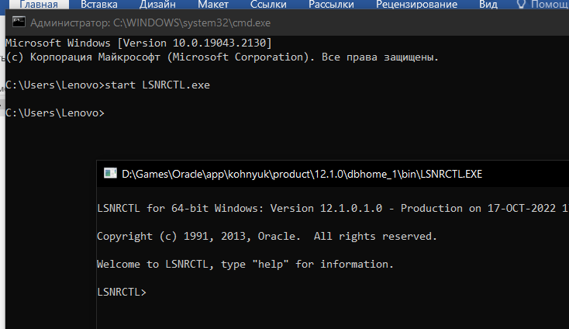
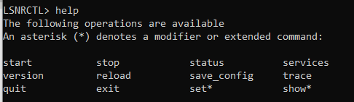
RELOAD – перезагрузка листенера

SAVE_CONFIG - Для сохранения текущего состояния конфигурации прослушивателя, включая уровень трассировки, файл трассировки, каталог трассировки и запись в listener.oraфайл

Trace - Чтобы установить трассировку для прослушивателя

QUIT - Для выхода из утилиты Listener Control и возврата к приглашению операционной системы.

Exit - Чтобы выйти из утилиты Listener Control и вернуться к подсказке операционной системы.

- Получите список служб инстанса, обслуживаемых процессом LISTENER.
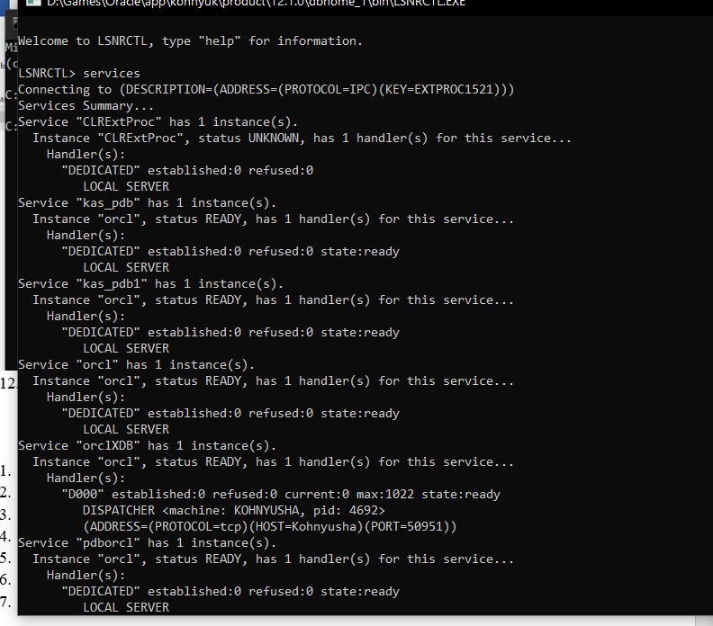

Ответьте на следующие вопросы
Процесс (process) – механизм ОС Windows, осуществляющий запуск и выполнение приложений
  - Процесс создается, когда запускается приложение
  - В общем случае выполняется в собственной области памяти
Поток (thread) – индивидуальная ветвь внутри процесса, выполняющая конкретные программные инструкции
- Серверные процессы– процессы, выполняющиеся на основании клиентского запроса. Получает и выполняет SQL-операторы, читает файлы данных, осуществляет поиск в кэше. Назначение — отвечать на получаемые SQL-запросы
- Фоновые процессы – запускаются вместе с базой данных и выполняют разнообразные задачи обслуживания. Они позволяют большому числу пользователей параллельно и эффективно использовать информацию, хранимую в файлах данных. Oracle создает эти процессы автоматически при запуске экземпляра.
- Подчиненные процессы – аналогичны фоновым, но выполняют дополнительные действия для фонового или серверного процессов
- Клиентские процессы - прямо взаимодействует с соответствующим серверным процессом по сети. Клиентом может быть любая программа, пытающаяся подключиться к СУБД

- Поясните назначение процесса LISTENER. СОДЕРЖИТ КОНФИГУРАЦИЮ ДЛЯ УТИЛИТЫ
Процесс на стороне сервера, прослушивающий входящие запросы клиента на соединение с экземпляром.
Listener – это программа-сервер, прослушивающая TCP-порт, принимающая запросы на соединение с Oracle экземпляром от программ-клиентов.
В результате успешной работы Listener устанавливается соединение между программой-клиентом и обработчиком запросов экземпляра.
По умолчанию TCP-порт 1521.
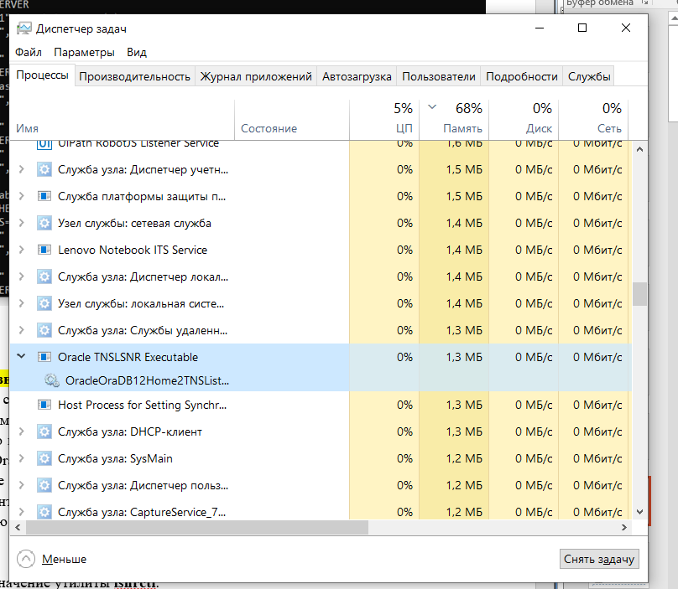

- Поясните назначение утилиты lsnrctl.
Утилита управления процессом Listener.

- Что такое сервис?
Понятие Сервис (Service) в Oracle RAC является фундаментальной основой обеспечения высокой доступности приложений и балансировки их нагрузки. Сервис позволяет классифицировать и объединять рабочие нагрузки приложений группированием на уровне сессий.

- Какие сервисы создаются автоматически при инсталляции инстанса?

  - SYS$USERS (по умолчанию, указывается SID в параметрах соединения),
  - сервис с именем инстанса (указывается сервис)

- Поясните принцип работы dedicated-соединения и shared-соединения.
Shared server
- Уменьшается количество серверных процессов
- Предпочтительнее, когда в системе присутствует большое количество пользователей
- Для длительных заданий лучше использовать выделенный режим – почему?

- dedicated (выделенный), обслуживает только один пользовательский процесс
- shared (распределённый), который обслуживает несколько пользовательских процессов (ранее известный как MTS - multi-threded-server)

- Поясните назначение файла LISTENER.ORA.
Конфигурационный файл программы Listener. Файл считывается при старте Listener.
- 1)клиент выполняет запрос к Listener на соединение с сервисом экземпляра
- 2) Listener запрашивает соединение с сервером
- 3)сервер возвращает параметры соединения с обработчиком сервиса
- 4) Listener сообщает параметры соединения клиенту
- 5) клиент соединяется с обработчиком запросов сервиса для дальнейшей работы с сервисом в рамках соединения

- Перечислите основные фоновые процессы, перечислите их назначение.
Фоновые (background) процессы – специальная группа процессов для обеспечения производительности и поддержки работы большого числа пользователей.
LREG | DBWn
CKRT | LGWR
PMON | SMON
RECO | ARCn

- LREG (Listener Registration Process) – периодическая регистрация сервисов в процессе Listener
- DBWn (Database Writer Process): (n=0,…,9, a,…,z; BWm, m=36,…,99) – фоновый процесс записывающий по LRU измененные блоки (грязные блоки) в файлы базы данных и освобождает место в буферном кэше. Проверяет с периодичностью не менее 3 сек. наличие измененных блоков и инициирует checkpoint и по команде фонового процесса CKPT сбрасывает некоторую их часть на диск.
- CKPT - выполняет процесс checkpoint. Выполняется при shutdown, alter system checkpoint, переключении REDO – журнала, периодическом сообщение от DWR, backup. Записывает информацию о контрольной точке в управляющие файлы. Дает команду DBW на сброс буферов. Дает команду LGWR на сброс буферов.
- инициирует создание контрольной точки
- изменяет управляющие файлы (последний SCN)
- изменяет заголовки файлов
- сигнализирует DBWR о необходимости сбросить буферы
- LGWR (Log Writer Process) – только один. Управляет буфером журналов повтора. Записывает блоки буфера журналов повтора в группы журналов. Записывает изменения базы данных до их фиксации DBWR в базе данных. Переключает текущую группу:
- Раз в 3 секунды
- При фиксации транзакции
Если по какой-то причине LGWR не может записать данные в один из файлов группы, он продолжает работать (информация об этом событии в alert)
Если файл в группе один или нет возможности записать ни в один файл группы, то экземпляр остановится

- ARCn (Archiver Process) - копирует файлы журнала повтора после переключения группы журналов. Необязательный процесс.
- PMON (Process monitor) – отвечает за очистку после ненормального закрытия подключений. Инициирует откат незафиксированных транзакций, снятие блокировок, и освобождение ресурсов SGA. Следит за работой других фоновых процессов, отвечает за их перезапуск. Восстанавливает работу dispatcher или shadow процессов при системном сбое.
- SMON (System Monitor Process) – системный монитор
- Восстановление экземпляра для узла
- Восстановление незавершенных транзакций
- Очистка временных сегментов данных
- Очистка временных табличных пространств
- Объединение свободного пространства
- Очистка таблицы OBJ
- Сжатие сегментов отката
- RECO (Recovery Process) – разрешение проблем связанных с распределенными транзакциями. Транзакция остается незафиксированной. RECO может восстановить либо откатить транзакцию, связавшись с координатором. Если процесс RECO не может связаться с координатором, то необходимо зафиксировать или откатить транзакции вручную.

